



**Instituto Tecnológico de Chetumal**

**Programación de Dispositivos Móviles I**

**Ingeniería en sistemas computacionales 8U**

**RFC**

**Dominguez Dominguez Jhoedy Indurain**

TECNOLÓGICO NACIONAL DE MÉXICO

# **PASOS PARA REALIZAR LOS CALCULOS**

1. Para la primera letra del RFC a la variable letra1 le asignaremos la posición 0 que vendría siendo la primera letra del apellido paterno.



2. Para la segunda letra primero indicamos que si la primera letra del apellido es una vocal entonces guardamos en la variable vocalpa la variable apellidoVocalP que lo que hace es llamar a la función vocal y le quita todas las vocales al apellido, en todo casi si se cumple la condición guarda en la variable la segunda vocal que encuentre del apellido, si no se cumple en la variable se guarda la primera vocal del apellido.

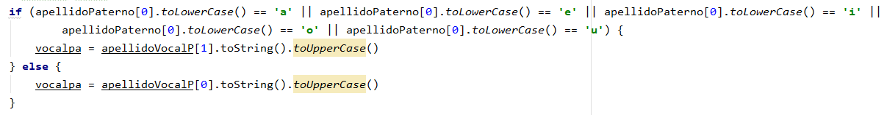

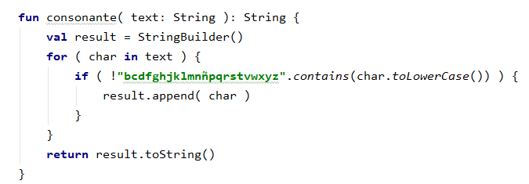

3. Para la tercera letra en la variable letra3 guardaremos la primera letra del apellido materno indicando que es la posición 0.



4. Para la cuarta letra en la variable letra4 se guardara la primera letra del nombre indicando que está en la posición 0.



5. Para el 5 carácter se necesita el 3 digito del año de nacimiento el cual lo guardaremos en la variable valor5 e indicaremos la posición 2 que es el tercer digito.



6. Para el 6 carácter se necesita el 4 digito del año de nacimiento el cual lo guardaremos en la variable valor6 e indicaremos la posición 3 que es el cuarto digito.



7. Los siguientes caracteres son los del mes, este valor lo guardaremos en la variable valor7.



8. El siguiente carácter es el día, este valor lo guardaremos en la variable valor8.



9. Para la homoclave crearemos un array llamado homoclave con los valores alfanuméricos, después guardaremos en 3 variables un valor random del array.

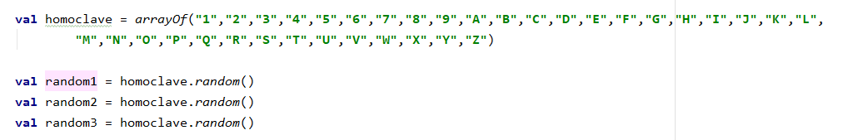

10. Para imprimirlo solo llamamos a nuestro textView y le asignamos los valores que obtuvimos ordenándolos de manera correcta.

